تاریخ: نام و نام خانوادگی نویسنده:

|  |  |
| --- | --- |
| نوع محتوا: | خبر |
| دسته بندی محتوا: |  |

**خلیج فارس دریایی راهبردی در دنیای ارتباطات است**

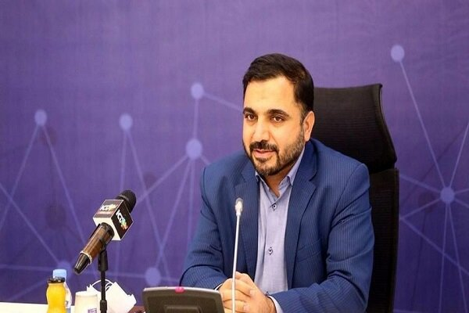

وزیر ارتباطات و فناوری اطلاعات گفت:خلیج فارس، دریایی استراتژیک و راهبردی در دنیای ارتباطات و فناوری اطلاعات است.

به گزارش خبرنگار مهر، عیسی زارع پور وزیر ارتباطات و فناوری اطلاعات در شبکه اجتماعی ویراستی گفت: خلیج فارس، دریایی استراتژیک و راهبردی در دنیای ارتباطات و فناوری اطلاعات است.

وی افزود: سال گذشته با همت متخصصین کشور و بادانش بومی، جزایر سه‌گانه همیشه ایرانی خلیج فارس از طریق فیبر نوری به سرزمین اصلی متصل شدند تا زیرساخت لازم برای ارائه ارتباطات پایدار و پرسرعت به هموطنان عزیز ساکن جزایر فراهم شود.

منبع : خبرنگارمهر

|  |  |
| --- | --- |
| کلمات کلیدی |  |

تاییدکننده: نام مدیرعامل: